## 毕业生直接签订劳动合同（不签订三方协议）网络登记流程

此种情况适用学生为：**学生与单位不签订三方协议，而是直接签订劳动合同**。

毕业生首先需要在学校就业网上进行劳动合同就业去向登记，流程如下：

1 访问该网址——http://www.job.sjtu.edu.cn/，在【待办事项】中选择【毕业去向登记】。

注意：如果提示需确认生源信息，请点击功能导航面板中学生基本信息，并确认提交。

2、新增毕业去向选择“就业——签定劳动合同”；

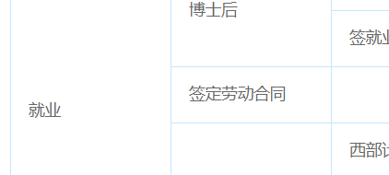

3、如实填写合同单位和就业单位信息，并将劳动合同拍照上传

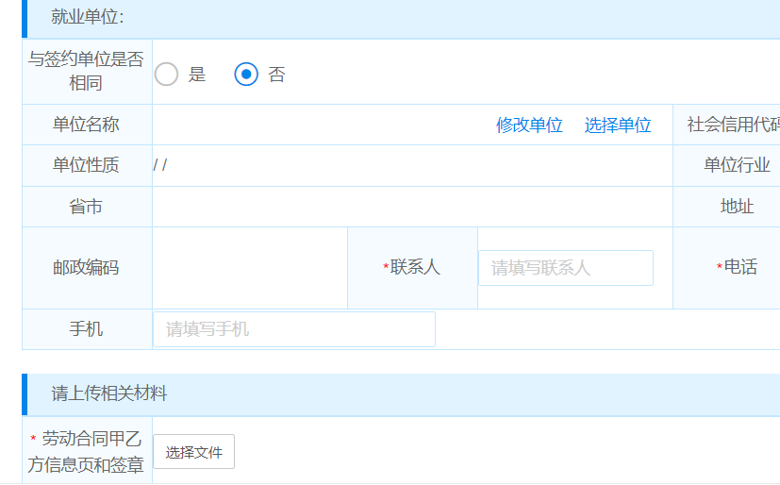

4、户口如果在校内，户口迁移地址为家庭户口本上所填写的地址。

5、接档单位一般为家庭所在地人才交流机构，可以参考《毕业生就业导航手册》，**注意，需要电话联系接档单位并确认该单位有接收档案资格并同意接收档案！不确定可先填待定。**

确认信息提交鉴证。

6、持劳动合同原件或复印件到学生中心一楼就业服务窗口完成鉴证。

7、学生办将在毕业生离校后为毕业生办理档案投寄工作，详见网页“学生档案”相关流程及问题解答。